Вычислительные методы
Лабораторная работа №3
Отчет

Подготовил студент
Группы А-14-17
Лиманов Александр Павлович
Вариант 9

2020 год
Задача 3.1. Дана система уравнений Исследовать поведение решения системы в зависимости от погрешностей входных данных.
Задаём матрицу А и b используя наш вариант 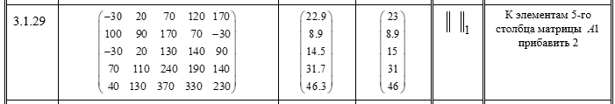

Напишем функцию преобразующую матрицу к ступенчатому виду, методом Гаусса.
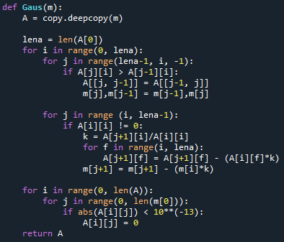
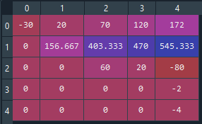
Стоит заметить, что в дальнейшем я покажу функцию нахождения корней СЛАУ по переданной матрицы коэффициентов и вектору правой части, но текущая функция представляет собой урезанную версию функции для нахождения корней СЛАУ. Здесь имеется только прямой ход, и возврат матрицы коэффициентов верхне-треугольного вида.

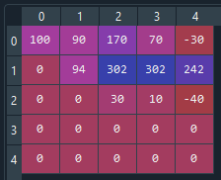
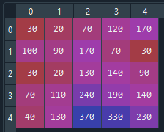
===============
Очевидно ранг матрицы
А равен 3-м.
Rg(A) = 3

Внесём погрешность в матрицу А, добавив к элементам главной диагонали по 0.5
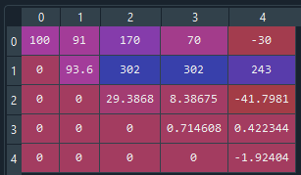
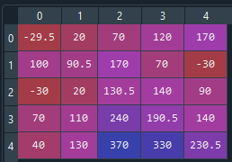
Получили матрицу А1
Rg(A1) = 5

Пишем программу для нахождения корня уравнения, следует заметить, что мы не используем схему единственного деления, а используем схему частичного выбора
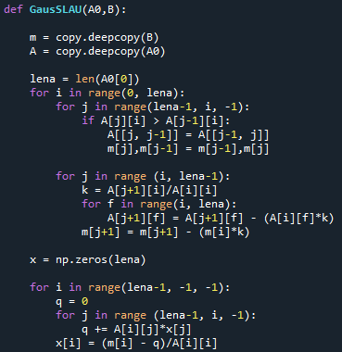
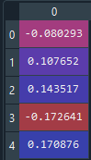
Для массива В

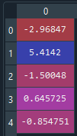
Для массива В1

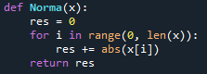
Составляем программу для поиска нормы вектора
Используя эту программу для поиска нормы вектора найдём погрешность векторов b1 и x1
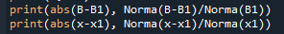

$∂x1= 1.02627$
$$∂b1= 0.01291$$
Найдём теоретическую погрешность

В нашем случае получилось
$$1.02627≤ 216.28621$$
Проделаем тоже самое внеся ещё одну погрешность в матрицу А1.
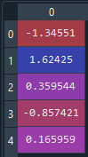
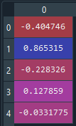
Вектор х Вектор х1

Значения погрешностей вектор x и b1:
$∂x1= 0,79767$ $∂b1= 0.01291$
А сравнение реальной, и теоретической погрешности:
Т.е. $0.79766 ≤139.20876$
Можем говорить что погрешность полученных решении входит в теоретическую погрешность.
Задача 3.2 Дана система уравнений Ax=b порядка n с разреженной матрицей A. Решить систему прямым методом.

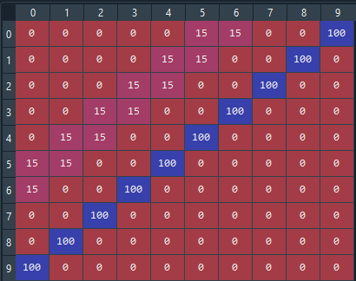
Так выглядит пример матрицы моего варианта, 10 на 10. Попробуем вывести расчётные формулы.
Будем считать, что у нас матрица m на m. По столбцам расположены искомые переменные Х0 Х1 … Хm-1
Коэффициенты матрицы будем обозначать через $a_{ij}$ где i это номер строки, а j это номер столбца

Сразу можно заключить, что поскольку:
$x_{0}a_{9 0}=b_{9}$ Отсюда $x_{0}= \frac{b_{9}}{a_{9 0}}$
Аналогичным образом: $x_{1}= \frac{b_{8}}{a_{8 1}}$ $x_{2}= \frac{b_{7}}{a_{7 2}}$
Обобщая для произвольного размера m матрицы
$x_{0}a_{m 0}=b_{m}$ Отсюда $x_{0}= \frac{b_{m}}{a_{m 0}}$
Аналогичным образом: $x_{1}= \frac{b_{m-1}}{a_{m-1 1}}$ $x_{2}= \frac{b_{m-2}}{a_{m-2 2}}$
Для $∀ x_{n}:n>2$ Формулы вычисляются иным образом, а именно:
Поскольку $x_{0}a_{6 0}+ x_{3}a_{6 3}= b_{6}$ отсюда
$$x_{3}= \frac{b_{6}-x_{0}a_{6 0}}{a_{6 3}} x_{3}= \frac{b_{m-3}-x_{0}a_{m-3 0}}{a_{m-3 3}}$$

Для $x_{4}$: $x_{0}a_{5 0}+ x_{1}a_{5 1}+ x_{4}a_{5 4}= b_{5}$ отсюда $x_{4}= \frac{b_{5}- x_{0}a_{5 0}- x_{1}a_{5 1}}{a_{5 4}}$
Аналогично $x_{5}= \frac{b_{4}- x_{1}a_{4 1}- x_{2}a_{4 2}}{a_{4 5}}$
Тогда можно обобщить что произвольного номера i корня $x_{i}$ в матрице размерности m на m
$$x_{i}= \frac{b_{m-i}- x_{i-4}a_{(m-i;i-4)}- x_{i-3}a_{(m-i;i-3)}}{a_{(m-i;i)}}$$
Используя эту формулу, можно вычислить любой корень уравнения с номером $i>3$, если до этого были вычислены корни предшествующих номеров, которые вычисляются по уже упомянутым:
$x_{0}= \frac{b_{m}}{a_{m 0}}$ $x_{1}= \frac{b_{m-1}}{a_{m-1 1}}$ $x_{2}= \frac{b_{m-2}}{a_{m-2 2}}$ $x_{3}= \frac{b_{m-3}-x_{0}a_{m-3 0}}{a_{m-3 3}}$
Стоит уточнить что в этих формулах фигурируют коэффициенты матрицы, но мы будем реализовывать, используя одномерные массивы. Поэтому все $a_{ij}$ будет заменены на соответствующие коэффициенты из 3-х одномерных массивов.

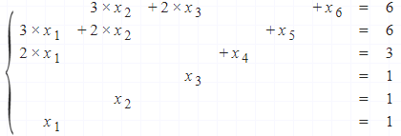
Составим простой тестовый пример 6 на 6 матрицу вида
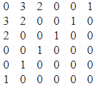
и уравнение

Все корни как можно убедится равны единице.
Напишем программу реализующую наши формулы, и посчитаем тестовый пример.
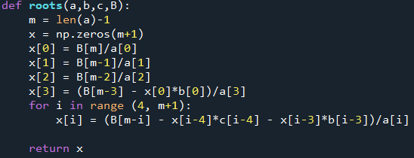
Программа

Программы реализует заданные формулы для произвольной матрицы
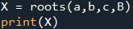
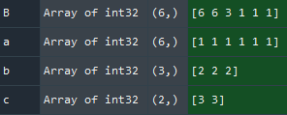
Вызываем, передавая туда следующие значения

Ответ:

Посчитаем матрицу 10 на 10 со значениями предложенными в варианте
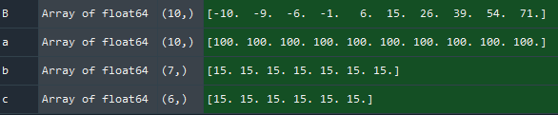

Ответ

Можно легко удостовериться в корректности работы программы, используя сторонние матричные калькуляторы.
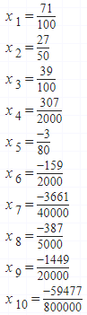
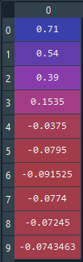
Мой результат Калькулятор

Решаем систему, предложенную в варианте (80 на 80).
Результат: вектор Х =
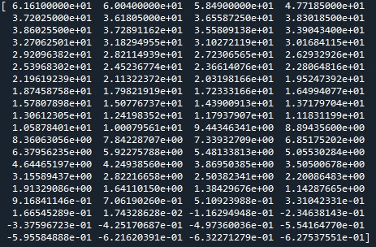
Интереса ради расположим значения вектора на график, так это должно восприниматься легче.
